中交四公局举报平台

项目总结报告

项目名称
中交四公局举报平台

简介

目的
对项目（各个阶段）开发过程中的状况、经验教训进行总结，促使项目管理能力和生产能力得到不断改进。

范围
范围为2019年5月~2019年7月。

报告人
王永安

目标完成情况
目标 | 完成情况
需求调研及需求确认 | 已完成
一期编码与设计 | 已完成
部署上线 | 已完成
培训及系统完善讨论 | 已完成
开发问题 | 剩余2个问题，详见附件
客户业务确认 | 剩余1个问题，详见附件
正式上线 | 等待客户确认中

项目状况

进度
根据合同要求，目前已完成合同内容。
项目在进入实质性开发期时，对项目规划计划做了一次调整，但是并没有影响开发进度，此调整的主要原因是业务增加了违纪违规、安环隐患模块，已近后台数据统计分析维度考虑。目前已经线上测试一轮，以及客户确认，并稳步推进下一步工作内容。
目前，有两个BUG需要对应，客户有一个短息业务需要需要确认。

质量
项目中总体质量状况良好。未出重大BUG，未影响到系统的部署与系统的测试使用。
在上线后，有关于提出系统bug和需要变更的部分，目前都已经得到良好的解决。
在项目上线前，再组织一轮的测试确认，以提高用户的满意度与良好的使用感受。

服务器架构
考虑项目的安全性，整体采用了三台服务器，分别为WEB服务器、应用服务器、数据库服务器，其中只有WEB服务器公开外网，此服务器之后html、js等静态代码，文件、数据等都在内网服务器上，通过个服务隔离的方式，对安全性起到了一定的作用。

以往问题文档解决

开发测试问题
其中有两个待解决问题，预计解决完成日期2019-08-10
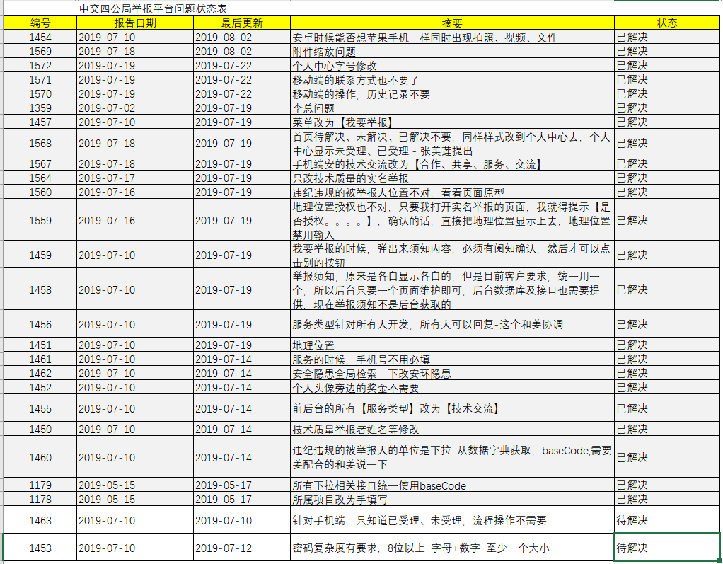

客户业务需求确认问题

